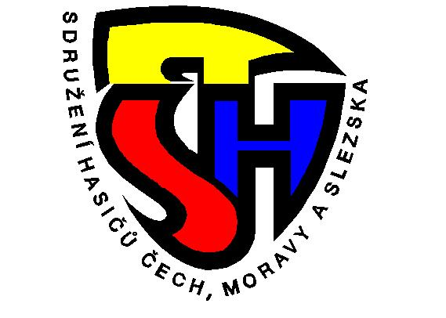
Zápis z porady č. 3 Okresní revizní a kontrolní rady OSH ČMS Ústí nad Orlicí dne 27.8.2015

Přítomni dle presenční listiny: Josef Matějka Předseda OKRR, Miloslav Bartoš ,
Josef Černohous , Blanka Havlová ,
Omluven: Miloň Schnaubert.

Hosté:
Starosta OSH Jan Růžička
Čestná Starostka OSH Eva Faltusová

Program: 1) informace z VV OSH a VV KSH
2) čerpání vlastních finančních prostředků OSH do 31,7.2015
3) kontrola pokladní hotovosti a finančního deníku OSH
4) kontrola knihy jízd služebního vozidla a stav tachometru
5) kontrola vyúčtování žadatelů dotací na TA MŠMT
6) různé

ad 1) předseda přivítal členy OKRR na jednání a seznámil je s programem. Starosta OSH
Jan Růžička seznámil přítomné z dění na OSH v Ústí nad Orlicí a podal informaci
z jednání VV KSH.

ad 2) bylo připraveno čerpání vlastních finančních prostředků OSH ČMS Ústí nad Orlicí
k 31.7.2015. Rada souhlasí s čerpáním, které je s ohledem na větší výdaje, které si
vyžádali malé odborné konference a Okresní konference. Rada OKRR se shodla, že
čerpání vlastního rozpočtu je vcelku hospodárné a je na úrovni minulých roků. Toto
čerpání bude předloženo ke schválení VV OSH a na jednání starostů okrsků 14září
2015

ad 3) byla přepočítaná hotovost pokladny, která souhlasí dle finančního deníku.

ad 4) provedena kontrola knihy jízd, která je řádně vedena konečný údaj souhlasí se
stavem tachometru vozidla.

.

.

ad 5) na OSH byla odevzdána potřebná dokumentace a vyúčtování táborů na které sbory
žádaly o dotaci z ministerstva školství. Žadatelé odevzdali veškerou potřebnou
dokumentaci a měli správně zaúčtované čerpání dotace na TA v podvojném
účetnictví, které je podmínkou k přiznání dotace. Rada OKRR děkuje žadatelům o
dotaci na TA, že měli správně odevzdanou a vyplněnou veškerou dokumentaci.

ad 6) kontrolou odevzdané dokumentace (výsledková listina, vyplněné přihlášky družstev,
zařazení rozhodčích a propozice okrskového kola), bylo zjištěno že okrsky, číslo 5-
Horní Třešňovec , číslo 10-Horní Dobrouč , číslo 15-Dobříkov (bude soutěž 5.9.2015),
číslo 17-Vysoké Mýto a číslo 25.Červená Voda , dosud neodevzdali na OSH
dokumentaci ze základních okrskových kol v PS. Starostové těchto okrsků budou
emailovou cestou vyrozuměni, aby tyto materiály odevzdali na OSH, při jednání
starostů okrsků 14.září 2015. Materiály z Valných hromad okrsků, dosud na OSH
neodevzdali okrsky číslo 5 Horní Třešňovec, číslo 7 Oucmanice, číslo 10 Horní
Dobrouč, číslo 16 Běstovice, číslo 17 Vysoké Mýto, číslo 20 Kunvald a číslo 25
Červená Voda. Starostové okrsků dovezou chybějící materiály na jednání starostů
Okrsků.

Předseda OKRR poděkoval členům za účast a poradu Kontrolní a Revizní Rady
ukončil.

Předseda OKRR Josef Matějka Zapsal: Josef Matějka Ověřil. Josef Černohous

